David Pérez y Cristina Grande se adjudican el segundo concurso de ideas innovadores del Área de Salud Valladolid Oeste

La mejor propuesta en categoría sanitaria fue una plataforma de información para familiares de pacientes críticos con COVID-19 y en categoría no sanitaria un sistema de orientación segura mediante líneas guía de colores
01/07/2021

Valladolid / Sanidad
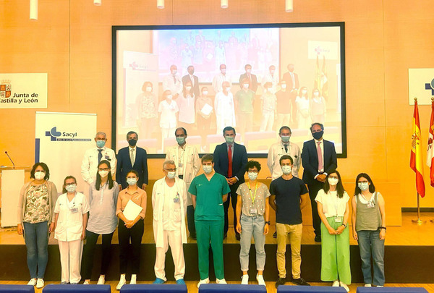Foto de familia de los galardonados en el II Concurso de ideas innovadoras, que organiza el Área de Salud Valladolid Oeste
ICAL
El médico de UCI David Pérez se adjudicó el primer premio en la categoría sanitaria del segundo concurso de ideas innovadoras del Área de Salud Valladolid Oeste gracias a una plataforma de información para familiares de pacientes críticos con COVID-19. Por su parte, la enfermera de medicina familiar Cristina Grande ganó el primer premio del certamen en su categoría no sanitaria con un sistema de orientación segura de los usuarios por dependencias hospitalarias mediante líneas guía de colores.
Se trata de la segunda edición del concurso, convocado por primera vez en el año 2018 por la Comisión de Innovación del Área de Salud Valladolid Oeste cuyo objetivo principal es motivar a todos los profesionales a promover ideas innovadoras que conlleven una mejora en la calidad de vida del paciente o en cualquiera de los aspectos en los que el sistema sanitario los atiende. Asimismo, pretenden fomentar talento en la organización generar un banco de ideas, fomentar la creación y desarrollo de nuevas actividades o líneas de desarrollo de distintas áreas hospitalarias o de atención primaria y apoyar a los innovadores en la transformación de la atención sanitaria de nuestra área de salud.
Los premios se constituyeron en dos categorías: sanitarios y no sanitarios. Tras una fase previa de preselección en la que un jurado seleccionó los cinco mejores proyectos de cada categoría, se celebró un acto en el que se hizo una breve presentación de los diez proyectos finalistas. Después se produjo una votación en la que participaron 196 profesionales.
Otros galardones
En categoría sanitaria, el segundo premio fue para Miriam González Arranz, Laura Rodríguez, Alicia Bartolomé y Elisa Sánchez Vicente, enfermeras de neonatos que realizaron una presentación de la Unidad de Cuidados Intensivos Neonatales (UCIN) a las madres ingresadas por amenaza de parto prematuro. El tercero recayó en Felipe Núñez Ortega, enfermero de Endocrinología que presentó un proyecto de desarrollo de la consulta no presencial en diabetes gestacional.
En categoría no sanitaria, el segundo puesto fue para Rut Anel Cuadrillero y Rodrigo Enriquez de Salamac Gambara, médicos residentes de Medicina Familiar y Comunitaria, que impulsaron el proyecto titulado ‘Mi Río Hortega’. Finalmente, el tercer premio recayó en Eugenia Gómez y Virginia García, matronas de paritorio que presentaron un listado de buscas en caso de emergencia que se acopla en la tarjeta de identificación del personal, en la unidad de paritorio.

